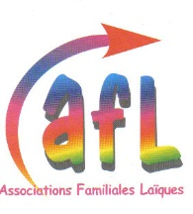 AFL CHATILLON-LE-DUC/TALLENAY

**Bientôt Noël…**

**Collecte** de **jouets**, de **jeux**,

de **peluches**, de **livres jeunesse**.  
Ils seront redistribués à des enfants

**par l’intermédiaire du Secours Populaire**.

Vous pouvez déposer vos dons

* **dans les locaux de l’AFL**
* **à l’école maternelle**
* **à l’école primaire**
* **à la médiathèque**
* **à la mairie de Châtillon-le-Duc**
* **à la mairie de Tallenay**

*Merci de votre générosité!*

